CENTRO MUNICIPAL DE EDUCAÇÃO INFANTIL

GALVÃO-SC
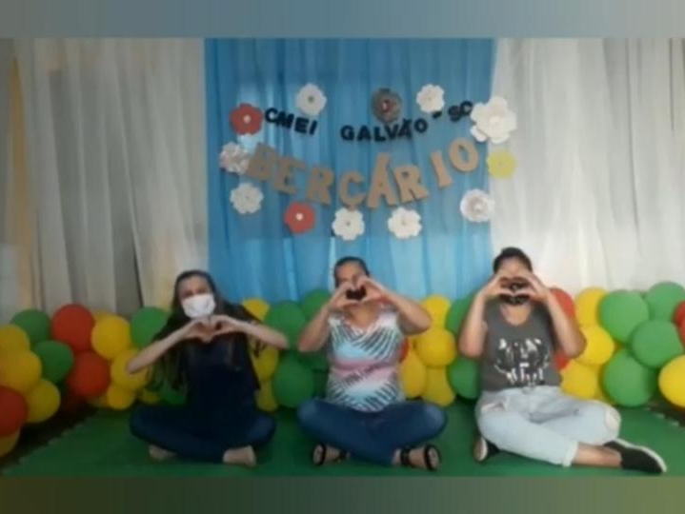
PLANEJAMENTO BERÇÁRIO 10/09 A 25/09/2020

PROFESSORAS:
ANA CRISTINA PIRES DA SILVA.
EDITE DE OLIVEIRA DIAS.
LUZIA ERLANI LUSSANI.

PROPOSTA DE INTERAÇÃO 10/09/2020:
A minha plantinha.

Campos de Experiência: Traços, sons, cores e formas/Espaços, tempos quantidades, relações e transformações.

Objetivos de Aprendizagem e Desenvolvimento:
- Explorar diferentes formas sonoras e materiais para acompanhar brincadeiras cantadas, canções, músicas e melodias;
- Brincar e explorar diferentes espaços da natureza, subindo em árvores, apoiadas por adultos ou ficando a sombra, interagindo com o que está ao seu redor como: pequenos animais, frutas, nuvens, vegetação e a sensação agradável gerada pela sua presença;
- Participar de passeios de exploração, apreciação e conhecimento da biodiversidade presente na natureza;
- Brincar livremente em sintonia com plantas e vegetações, em um ambiente agradável com uma mistura de sol, sombra, cor, textura, aroma e suavidade, que proporcionam um sentimento de prazer, paz e tranquilidade.

Materiais: Música: “A Linda Rosa Juvenil”( Xuxa), passeio pela natureza, plantar uma flor.

Desenvolvimento: Na companhia de um adulto, assistir a encenação da música: A Linda Rosa juvenil. Após assistí-la, fazer um pequeno passeio pela natureza, observando os pequenos animais como pássaros, abelhas e borboletas, observar as plantas, as árvores, as nuvens e, se possível, ir até um riacho ouvir o barulho da água, o perfume das flores.
A criança pode subir em árvores, brincar com pedras e escolher uma plantinha para plantar em casa pode ser uma flor, uma árvore, uma sementinha, um pé de alface ou o que a família achar conveniente, o mais importante é que a criança tenha contato com a natureza. Será entregue uma flor para cada que cada criança possa plantar, regar e cuidar.

“A Linda Rosa Juvenil ( Xuxa)

A linda rosa juvenil, juvenil, juvenil
A linda rosa juvenil, juvenil
Vivia alegre em seu lar, em seu lar, em seu lar
Vivia alegre em seu lar, em seu lar
E um dia veio uma bruxa má, muito má, muito má
Um dia veio uma bruxa má, muito má
Que adormeceu a rosa assim, bem assim, bem assim
Que adormeceu a rosa assim, bem assim
E o tempo passou a correr, a correr, a correr
E o tempo passou a correr, a correr
E o mato cresceu ao redor, ao redor, ao redor
E o mato cresceu ao redor, ao redor
E um dia veio um belo rei, belo rei, belo rei
E um dia veio um belo rei, belo rei
Que despertou a rosa assim, bem assim, bem assim
Que despertou a rosa assim, bem assim
Batemos palmas para o rei, para o rei, para o rei
Batemos palmas para o rei, para o rei.”

Assista ao vídeo desta proposta de interação em> https://www.youtube.com/watch?v=W75ND3djvOc

PROPOSTA DE INTERAÇÃO 14/09/2020:
Que saudade que eu tô.

Campos de Experiência: Corpo, gestos e movimentos/O eu, o outro, ou nós/Traços, sons, cores e formas.

Objetivos de Aprendizagem e Desenvolvimento:
- Comunicar necessidades, desejos e emoções, utilizando gestos e palavras;
- Brincar com a própria imagem criando gestos, movimentos, explorando caretas, mímicas etc;
- Experienciar momentos de afetividade e de cuidado consigo e com os outros.

Materiais: Vídeo da música "Que saudade que eu tô".

Desenvolvimento: Ouvir a música, cantar junto e fazer os gestos.
Estimulando que mandem um vídeo de como ele estão e se sente saudades.

“Que saudade que eu tô (Mundo Bita)

Quando eu tô longe de você
E a gente não pode se ver
Me sinto tão borocoxô
Ai, que saudade que eu tô

A hora que demora pra passar
De todo jeito, um jeito a gente dá
Pra deixar o papo em dia
Não há distância que enfraqueça nossa sintonia

E se a gente se encontra, a vontade que dá
É congelar o meu relógio pro tempo parar
E poder ficar milhões de anos juntos porque.”

Assista ao vídeo desta proposta de interação em> https://www.youtube.com/watch?v=X5MUYjlBCdM

PROPOSTA DE INTERAÇÃO 17/09/2020:
Xô preguiça.

Campos de Experiência: Corpo, gestos e movimentos/ Traços, sons, cores e formas.

Objetivos de Aprendizagem e Desenvolvimento:
- Movimentar as partes do corpo para exprimir corporalmente emoções, necessidades e desejos;
- Imitar gestos e movimentos de outras crianças, adultos e animais;
- Experimentar as possibilidades corporais nas brincadeiras e interações em ambientes acolhedores e desafiantes;
- Ouvir canções e histórias infantis que favoreçam a imaginação, a criatividade e que permita reconhecer e identificar as partes do corpo.

Materiais: Música "Xô preguiça".

Desenvolvimento: Assistir ao vídeo, cantando junto e fazendo gestos.

“Xô preguiça (Bellinha, a Ovelhinha)

Pra começar o seu dia
Com mais disposição
Faça um bom exercício
De respiração
Respire bem fundo
Até encher seu pulmãozinho
Em seguida vai soltando o ar devagarinho
Não tenha pressa
Faça tudo sem se cansar
Arranje um espaço pra você se movimentar
Descole uma música alegre e põe pra tocar
Mexa seu corpinho e acompanhe cada bit
Não se esforce muito, obedeça seu limite
Levante cedinho não deixe a preguiça te pegar
E cante
Xô preguiça, xô preguiça
Se ela quiser te pegar
Xô preguiça
Xô preguiça, xô preguiça
Agora eu não posso parar
Sai fora!
Xô preguiça, xô preguiça
Não venha aqui me atrapalhar
Xô preguiça, xô preguiça
Agora eu preciso estudar”.

Assista ao vídeo desta proposta de interação em> https://www.youtube.com/watch?v=duJ_ISyrtfE

PROPOSTA DE INTERAÇÃO 21/09/2020:
Meu álbum de fotos.

Campos de Experiência: O eu, o outro, o nós/Escuta, fala, pensamento, imaginação.

Objetivos de Aprendizagem e Desenvolvimento:
- Vivenciar momentos em família e a escola promovendo uma adaptação ao convívio social;
- Conhecer e manipular materiais impressos e audiovisuais em diferentes portadores (livro, revista, gibi, jornal, cartazes, fotos);
- Manusear, explorar, conhecer livros de histórias, de contos em que esteja presente diferentes imagens de familiares, natureza, cidades e outros;
- Utilizar e manusear diversos recursos visuais e tecnológicos para apreciar histórias, textos, imagens e ilustrações.

Materiais: Álbum de fotos, revistas, jornais, livros, gibis, celulares…

Desenvolvimento: Fornecer à criança um álbum de fotos para que ela possa manusear, apreciar e identificar familiares e pessoas do seu convívio social. Quem não tiver algo impresso pode usar o celular ou outro.
Pode-se usar também revistas ou livros. Pode-se contar história sobre as imagens e deixar a criança interagir livremente.
Assista ao vídeo desta proposta de interação em> https://www.youtube.com/watch?v=HO2HU7_HHxk

PROPOSTA DE INTERAÇÃO 24/09/2020:
Para cima e para baixo.

Campos de Experiência: Corpo, gestos e movimentos/ Traços, sons, cores e formas/Espaços, tempos quantidades, relações e transformações.

Objetivos de Aprendizagem e Desenvolvimento:
- Movimentar as partes do corpo para exprimir corporalmente emoções, necessidades e desejos;
- Imitar gestos e movimentos de outras crianças, adultos e animais;
- Experimentar as possibilidades corporais nas brincadeiras e interações em ambientes acolhedores e desafiantes;
- Ouvir canções e histórias infantis que favoreçam a imaginação, a criatividade e que permita reconhecer e identificar as partes do corpo;
- Explorar em situações cotidianas e com a mediação do professor os conceitos de em cima, embaixo...

Materiais: Música "Para cima e para baixo"

Desenvolvimento: Assistir ao vídeo, cantando junto e fazendo gestos.

“Para cima e para baixo (Gugudada)

Estava passeando e olhei para cima
Estava passeando e olhei para cima
Oi oi oi oi oi oi oi para cima
Oi oi oi oi oi oi oi para cima
Estava passeando e olhei para baixo
Estava passeando e olhei para baixo
Oi oi oi oi oi oi oi para baixo
Oi oi oi oi oi oi oi para baixo
Estava passeando e levantei as mãos
Estava passeando e levantei as mãos
Oi oi oi oi oi oi oi para cima
Oi oi oi oi oi oi oi para cima
Estava passeando e abaixei as mãos
Estava passeando e abaixei as mãos
Oi oi oi oi oi oi oi para baixo
Oi oi oi oi oi oi oi para baixo
Estava passeando e pôqs as mãos na cabeça
Estava passeando e pôs as mãos na cabeça
Oi oi oi oi oi oi oi para cima
Oi oi oi oi oi oi oi para cima
Estava passeando e pôs as mãos nos pés
Estava passeando e pôs as mãos nos pés
oi oi oi oi oi oi oi para baixo
oi oi oi oi oi oi oi para baixo”.

Assista ao vídeo desta proposta de interação em> https://www.youtube.com/watch?v=HwvxA8R5NjQ

